液压自动缩管机
Model：SG60

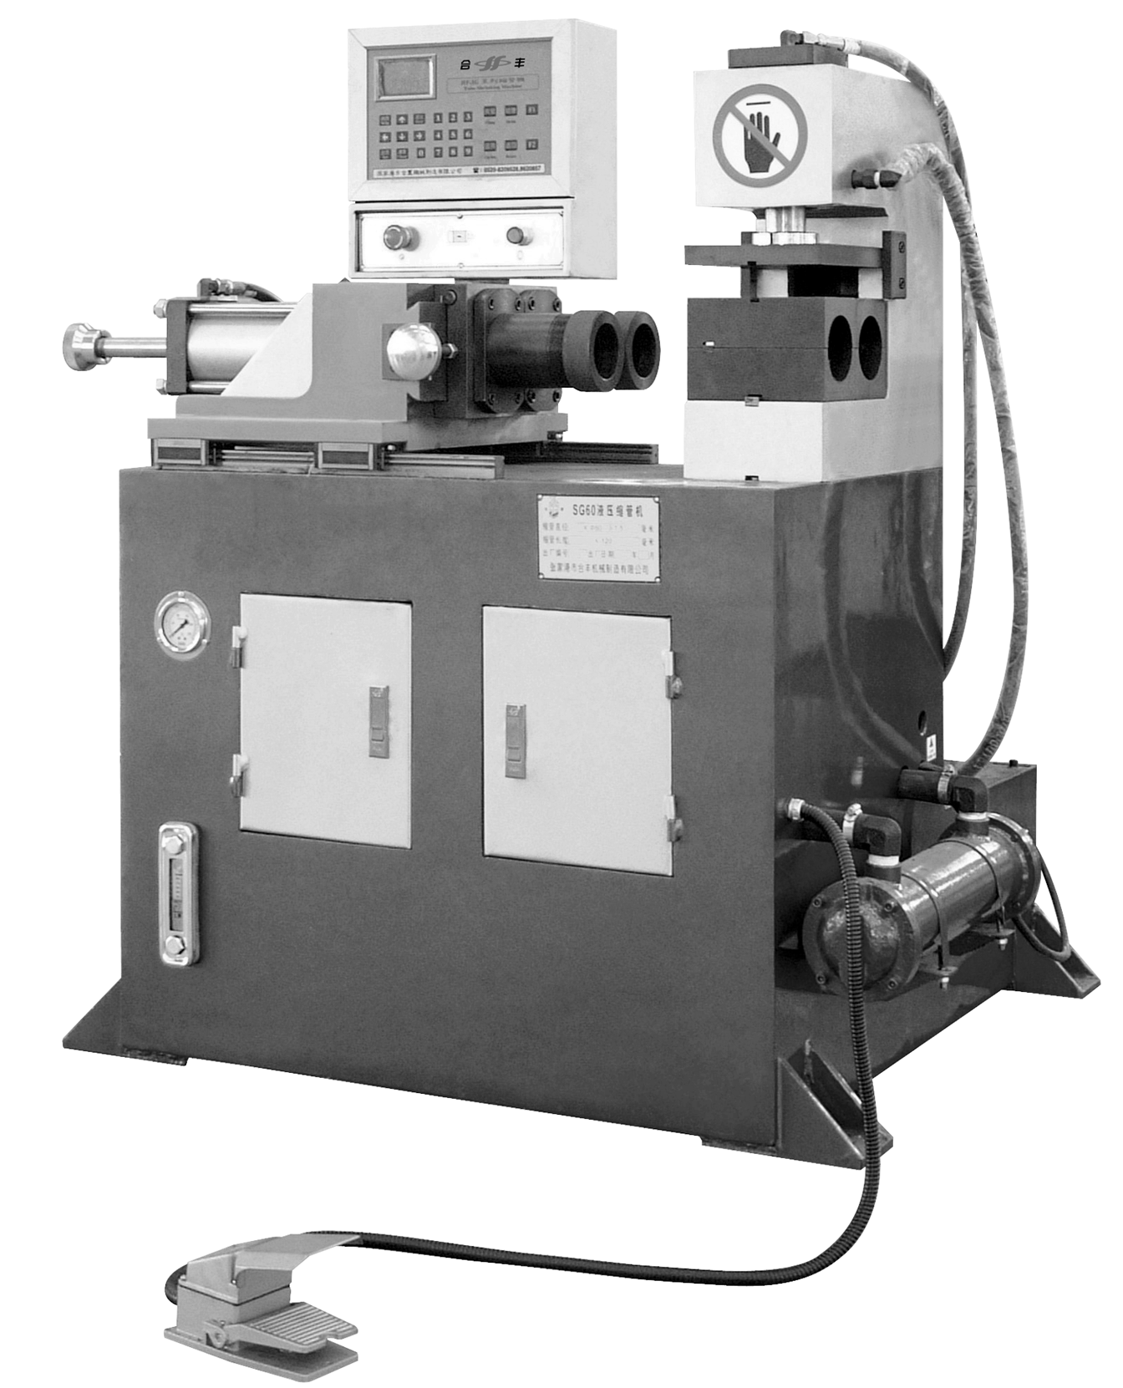

感谢您购买本公司产品，为了让您操作机器更方便，得到更完美的产品，请您在操作机器前，仔细阅读使用说明。

目 录
一、注意事项 1
二、概 况 1
三、技术数据 2
四、原理介绍 2
附图一、电气原理图 3
附图二、液压原理图 4
附图三、液压阀安装图 5
五、设置操作 6
附图四、电脑板接线图 8
六 故障分析 9
七、密封件型号及安装位置 10
附图五、模座连接尺寸图 11
附图六、夹紧上模座连接尺寸图 12
附图七、夹紧下模座连接尺寸图 13
附图八、缩管模连接尺寸图 14
附图九、润滑图 15

感谢您购买本公司的产品，为了使您在本产品的安装、操作及保养维护方面有初步的了解，本公司提供本手册来协助您，希望本公司的产品能帮您节省更多的时间，创造更完美的产品和更高的企业效益。

一、注意事项
* 操作者要站在能触及急停开关范围内
* 本机必须专人操作
* 机器有故障时，请关掉电源
* 保持机器及环境清洁，定时给本机注油润滑
* 机器自动状态时，请确认输入的资料
* 为了安全，安装模具时，请关掉电源
* 使用前检查油标的油面高度，保持液压油在油标的１／２以上位置，油温升高时注水冷却
* 将机器安置在坚固的地面上，并校正水平，使机器更稳定
* 检查电机转向，如转向错误，调整电源接线

二、概 况
SG型系列液压自动缩管机由微电脑控制，液压驱动，中文字幕显示，实行人机对话式操作。设置输入简便；手动、自动两种功能任意选择并可自动转换；移动式脚踏开关具有起动、紧急停止两种功能，安全性高；本机还具有自动计数功能，达设定数自动停止；整机性能稳定，效率高，是管材加工行业的理想设备。

三、技术数据
1、最大缩管直径：Ф60mm
2、最大缩管长度：120mm
3、一次缩管时间：6-7S
4、夹紧行程：61mm
5、控制电源： 交流接触器 AC110V 20W
电磁铁 DC24V 90W
接近开关 DC5V 20W
MCU控制 DC5V 10W
6、电动机：Y132M-4 5.5KW
7、油泵：PVL1-19F
8、流量；26L/min
9、系统压力：12MPa
10、油箱容积：320L
11、机器体积：1380X1250X1450（长×宽×高）
12、机器重量：520Kg

四、原理介绍
1、空载：接通电源，按电机起动按钮SB，电机工作，指示HL亮，油泵3工作，经油滤2从油箱吸油，经溢流阀回油箱。
2、夹紧：踩脚踏开关，YA1、YA0电磁铁通电，电磁阀7、溢流阀6工作，夹紧缸动作，时间由设定时间控制。
3、缩管：达原设定时间，YA1断电，YA2通电，电磁阀工作，主油缸进行缩管工作，由设定时间及螺杆联合控制。
4、缩管返回：达设定时间，YA2断电。YA3通电，电磁阀换向动作，缩管返回。
5、退夹；达设定时间，YA3断电，YA4通电，电磁阀换向动作，由设定时间控制。
6、转空载状态：达设定时间，YA4、YA0断电，各阀回中立位置，呈空载状态。
注：YA5和YA0，YA6和YA0分别通电，实现模具转换。

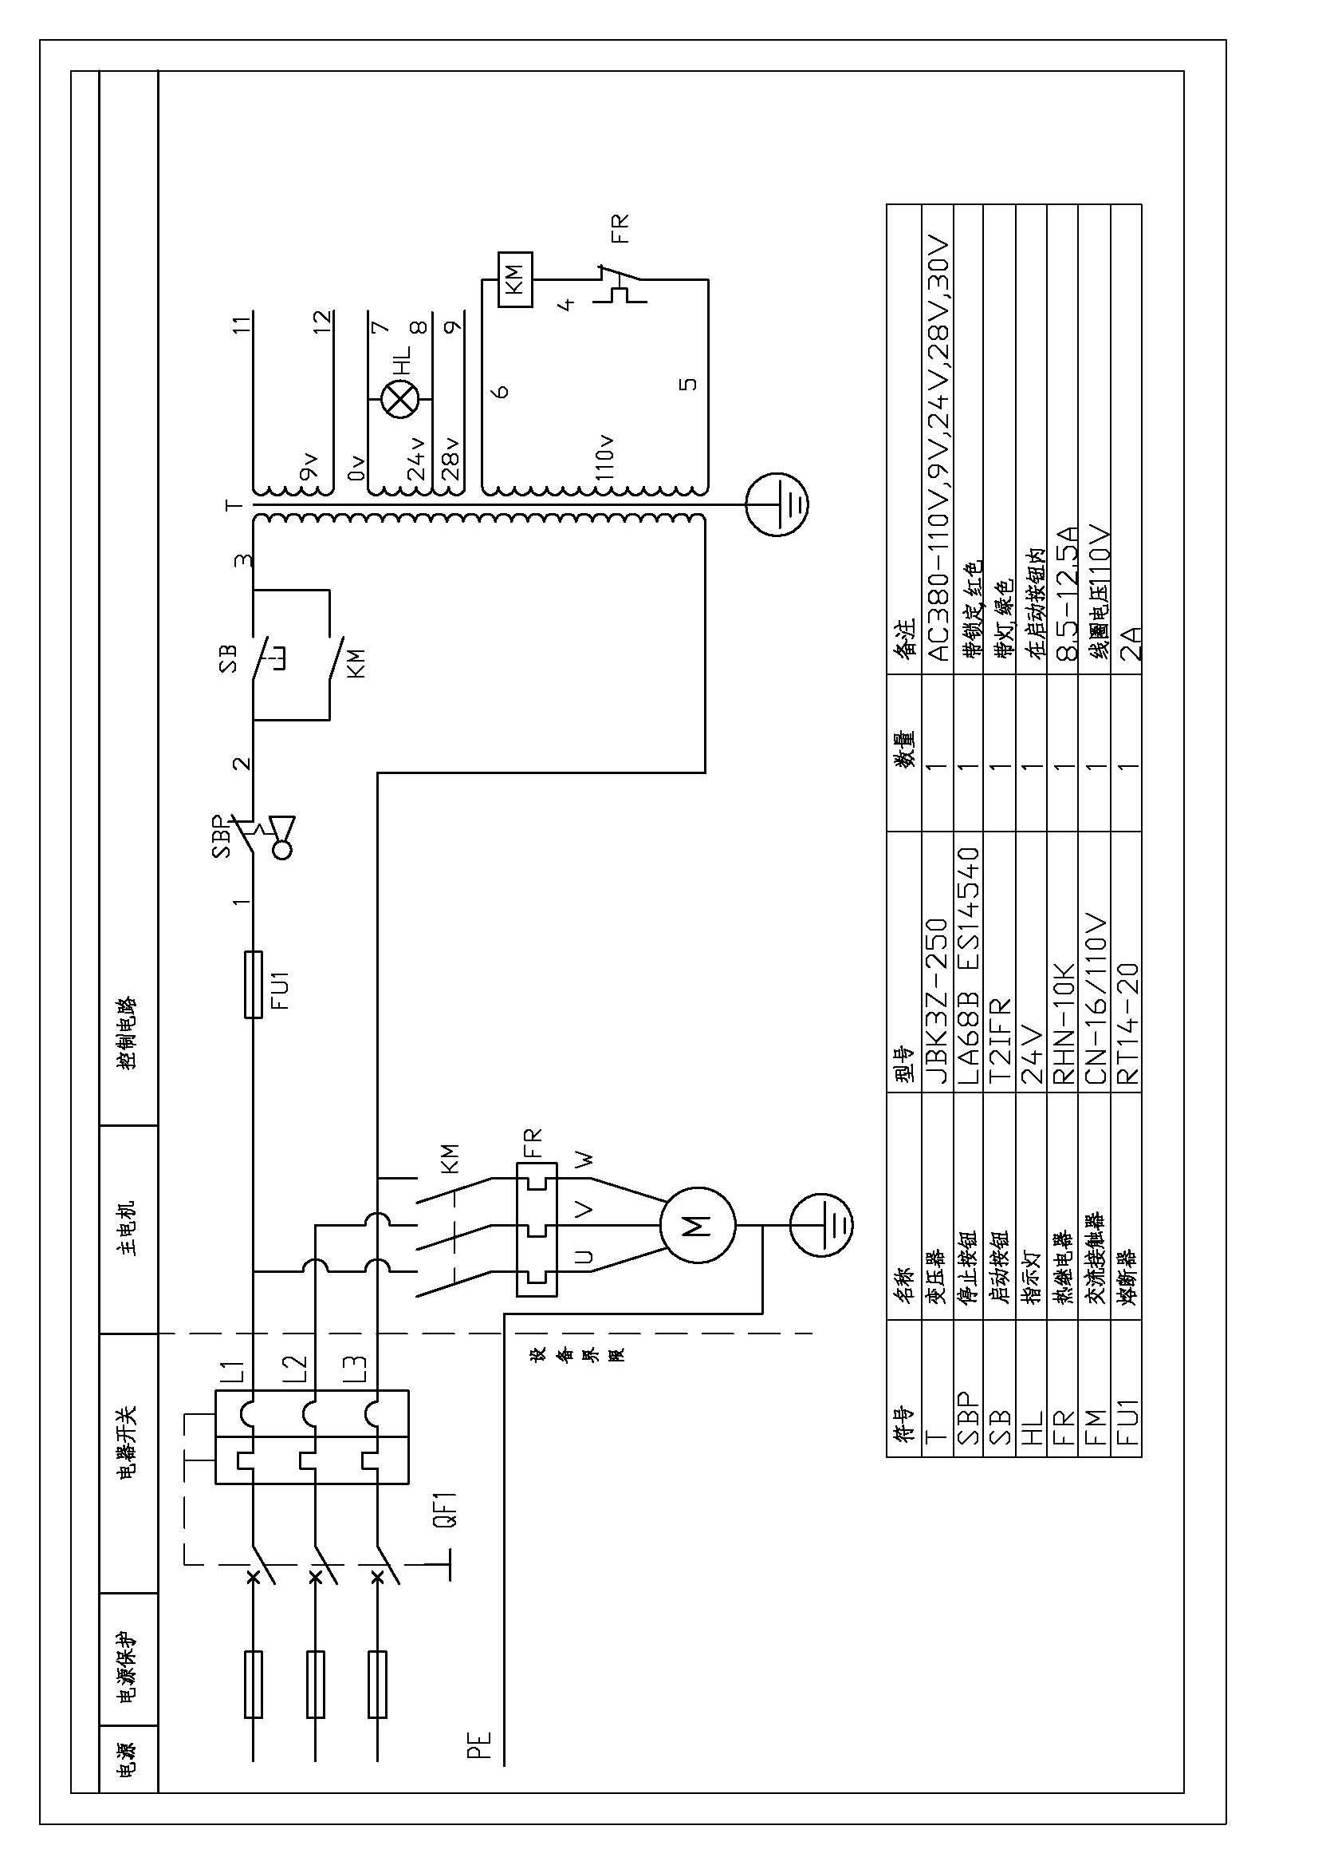
附图一、电气原理图

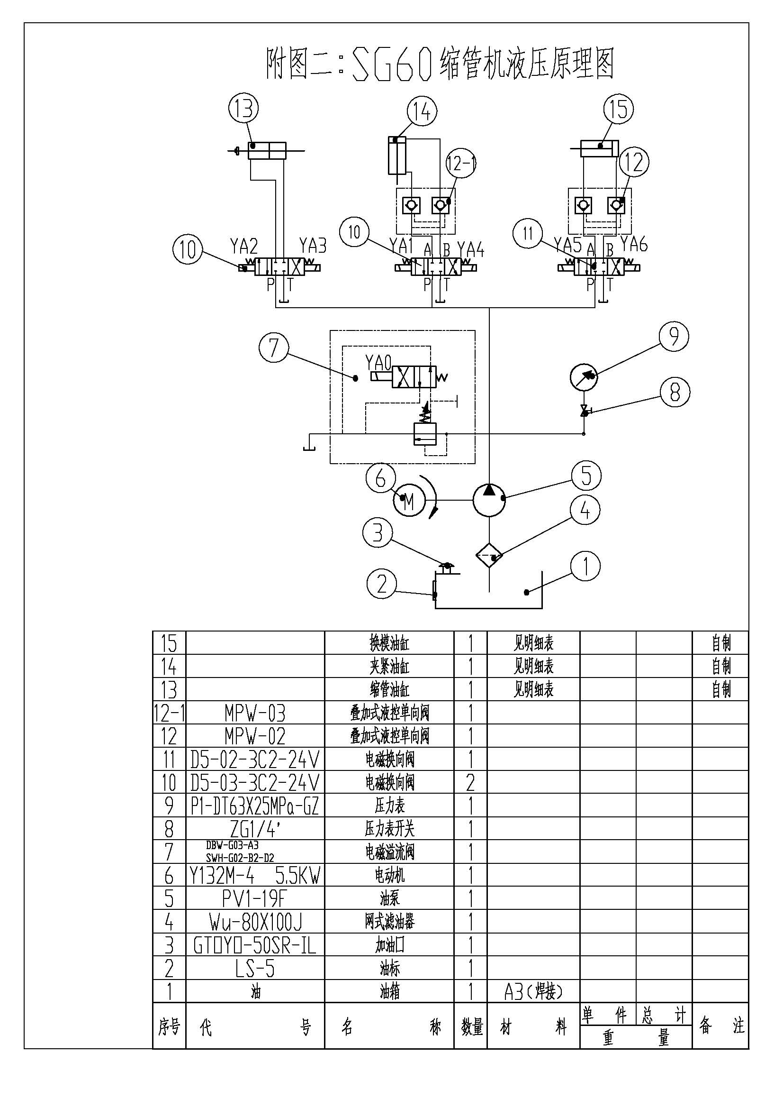
附图二、液压原理图

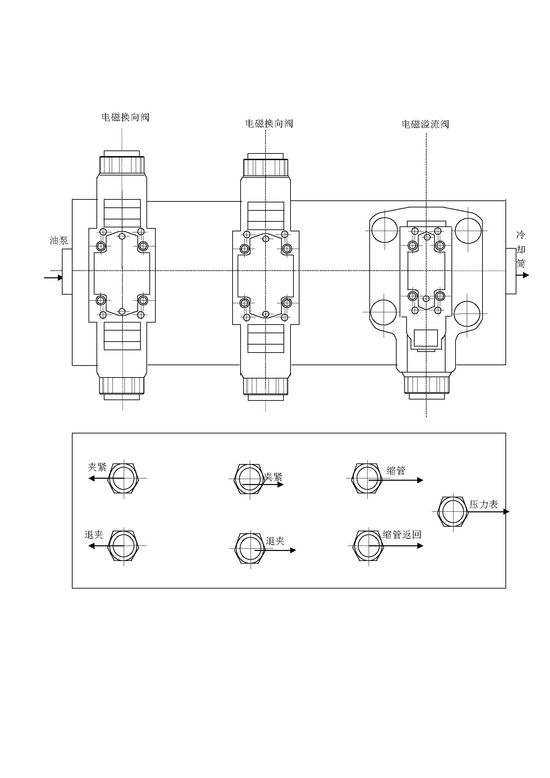
附图三、液压阀安装图

五、设置操作
起动：电机启动后，显示屏显示机器型号等，此时可进入设置。如对本机器不熟悉，可按说明键，光标键“ ⬆”、“⬇”至操作说明，请详细阅读操作说明，每项说明中有若干分项，请分别阅读，见阴影项目，按说明键进入该项说明，再按“⬆”、“⬇”键进行阅读，显示屏内容如下：
======操作说明======
{请按“⬆” 、“⬇”“说明”}
（一）操作提示
（二）按键功能
（三）设置
（四）操作步骤
（一）操作提示
任何时候按“说明”将显示当前操作提示，按“说明”超过半秒钟，则显示本“操作提示”，按“⬆” 、“⬇”移动显示内容。阴影字体是“说明主题词”， 按“说明”，转到对此主题的说明。按“退出”键，回到以前状态。（系统可记住前3层次说明状态）。
（二）按键功能
“说明”键：见操作提示、设置。
“清零” 、“设置” 键：见设置。
“夹管” 、“缩管”见手动。
“⬅” 、“➔”键：左右移动光标：见设置。
“⬆” 、“⬇” 键：上下移动光标，输入数字时，是 -1、+1：见操作提示、设置。
“退出”键：退出操作提示或退出设置。
脚踏开关：启动/停止弯管，见操作步骤，半自动，急停。
总停键：关机。
启动键：开机。
（三）设置
按“设置”键，任何时候按“说明”将显示当前操作提示。
按“⬆” 、“⬇”键，移动光标到欲设置的项目，按“➔”键，进入相应的设置状态。设置项目有两类：一是选择类，如加工模式；二是数字型，如电磁阀工作时间。对于选择型，用“⬆” 、“⬇” 键改变选择；对于数字型，用“⬅” 、“➔”键选择数位，用“⬆” 、“⬇”键对数位分别+1、-1；“清零”键使全部数位改变为零；按“⬅” 、“➔”键，把光标移到项目上。结束本项目的设置，继续选择其他项目，或按“退出”键退出。
● 工作模式：按“⬆” 、“⬇”键选择，手动/半自动/自动，（半）自动模式时，按夹管等手动键，转为手动模式，在手动模式时，踩脚踏开关，转为以前的（半）自动模式。
● 加工数量：当前计数达到此数时，屏幕提示“加工结束”，自动停止工作。见输入数字。
● 当前计数：工作计数，此数在工作时显示在屏幕上，新加工一批管时，把此数清零，见输入数字。
（四）操作步骤
● 油箱加满油；
● 接通380V电源；
● 按“启动”；
● 如果需改变参数，进入设置；
● 不同的工作模式，进入不同的操作。
● 在自动模式运动时，踩脚踏开关或按任意键，机器急停，记忆当前工作状态，再次踩脚踏开关将继续工作，突然停电时，机器也会记住当前工作状态，下次启动时，踩脚踏开关，将在上次中断处继续工作。
A 手动
见工作模式，按住“夹管”……“退夹”等键，使机器一步步地动作，反之松开按键，立刻停止动作，踩脚踏开关，回到以前的（半）自动模式。
B 自动
见工作模式
1、放管
2、踩脚踏开关
3、自动夹管、缩管、缩管返回、退夹，连续完成
4、取管，记数显示+1
5、重复步骤1~4，直到当前记数达到预计加工数量，屏幕提示“加工结束”。

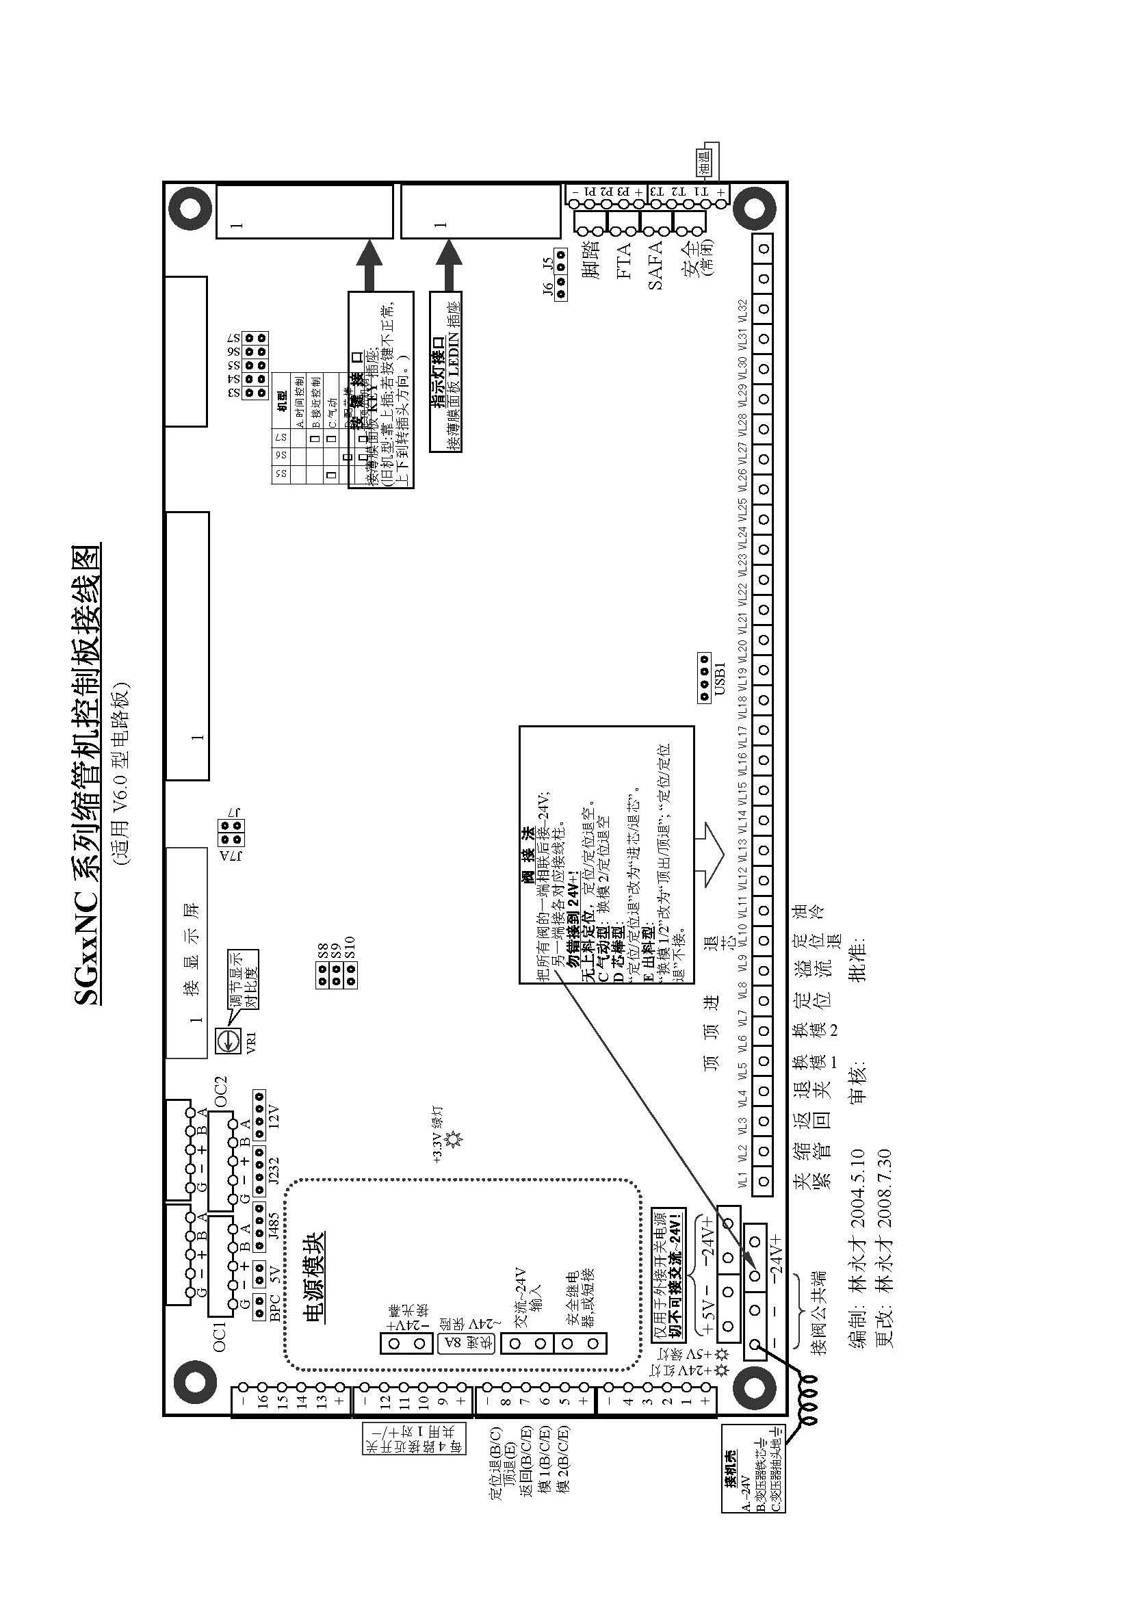
附图四、电脑板接线图

六 故障分析
故 障 | 产生原因 | 解决办法
按下电机启动按钮，电机转动，油泵无油输出 | 电机反转 | 调换电源接线
工作状态时，系统压力调不上，油缸不动作或不到位，速度慢 | - 滤油器或管路堵塞  - 溢流阀阀芯卡死 | - 清洗堵塞处  - 检修溢流阀
系统压力正常，油缸不动作或不到位，速度慢 | - 电磁阀卡死，动作不到位  - 节流阀升度太小 | - 检修电磁阀  - 调整节流阀升度
压力波动厉害，产生不正常噪音，油缸颤行 | - 系统进入空气，油面太低  - 油缸内拉毛  - 电磁阀接线接触不良 | - 添加液压油  - 修复油缸  - 检修电器接头
某些动作不工作 | - 相对应的电磁铁卡死  - 相对应的电磁铁电器失灵 | - 检修电磁阀  - 检查电器线路
工作时速度慢，无压力 | - 溢流阀压力低  - 密封件损坏 | - 调节溢流阀压力  - 更换密封件

安装部位 | 密封件型号 | 数 量
主油缸前盖 | “UN”型 50×60×6 | 1
主油缸前盖 | “O” 型 120×3.1 | 1
主油缸前盖 | “O” 型 55×3.1 | 1
主油缸活塞 | “UN”型 95×110×9 | 2
主油缸活塞 | “O” 型 40×3.1 | 1
主油缸后盖 | “UN”型 30×40×6 | 1
主油缸后盖 | “O” 型 120×3.1 | 1
夹紧缸前盖 | “O” 型 120×3.1 | 1
夹紧缸前盖 | “O” 型 55×3.1 | 1
夹紧缸前盖 | “UN”型 50×60×6 | 1
夹紧活塞杆 | “O” 型 40×3.1 | 1
夹紧活塞杆 | “UN”型 95×110×9 | 2
夹紧缸后盖 | “O” 型 120×3.1 | 1
换模缸前盖 | “O” 型 42×2.5（汉升） | 1
换模缸前盖 | “O” 型 24×2.4 | 1
换模缸前盖 | “UN”型 20×28×5 | 1
换模活塞杆 | “UN”型 30×40×6 | 2
换模缸后盖 | “O” 型 42×2.5（汉升） | 1

七、密封件型号及安装位置

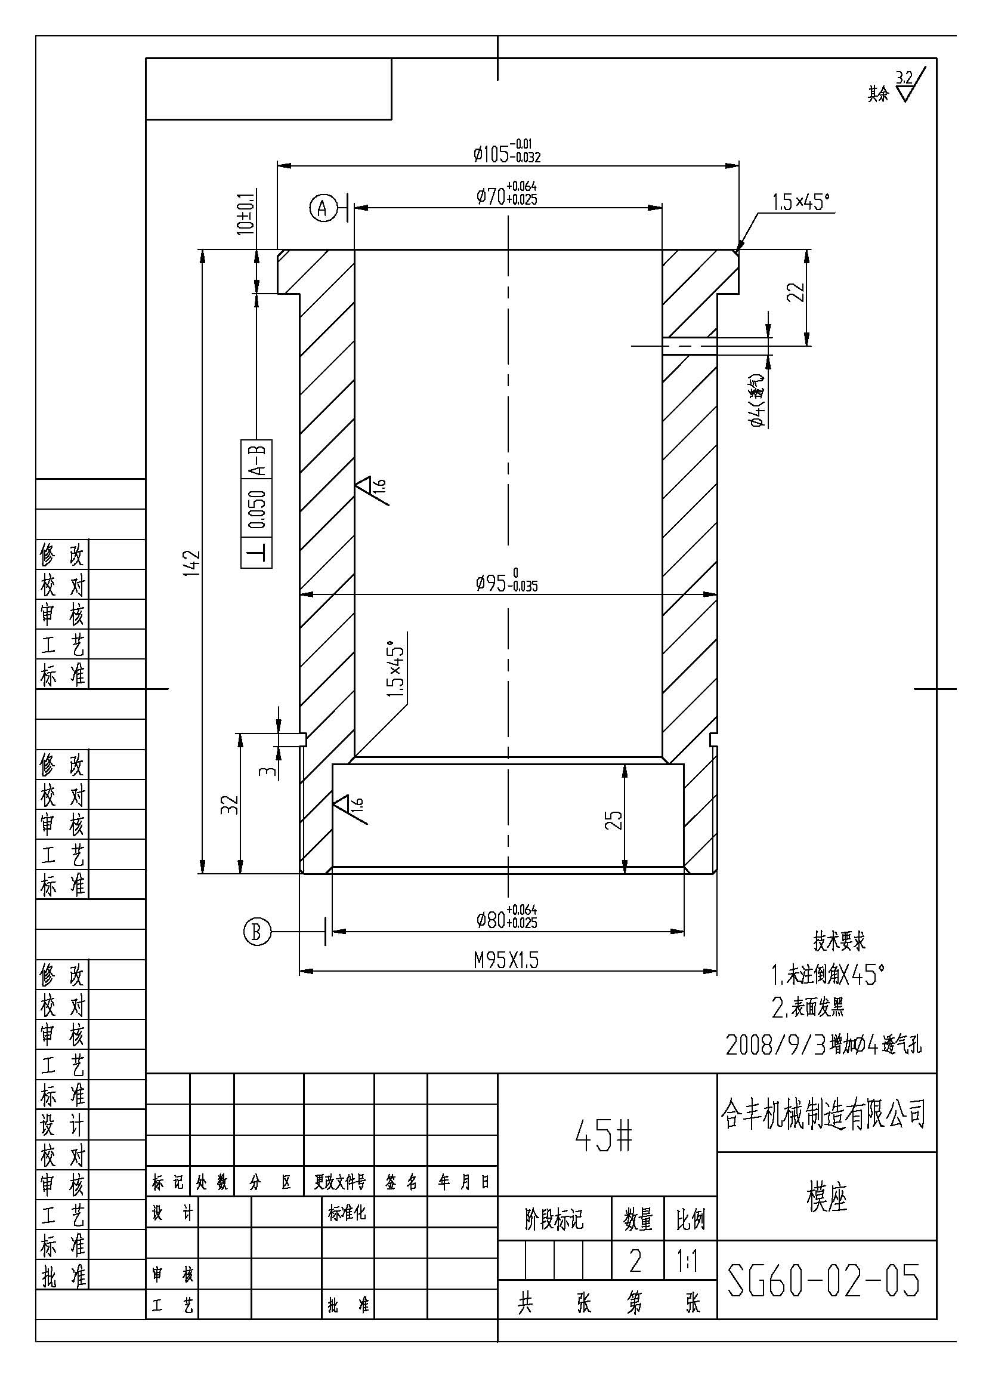
附图五、模座连接尺寸图

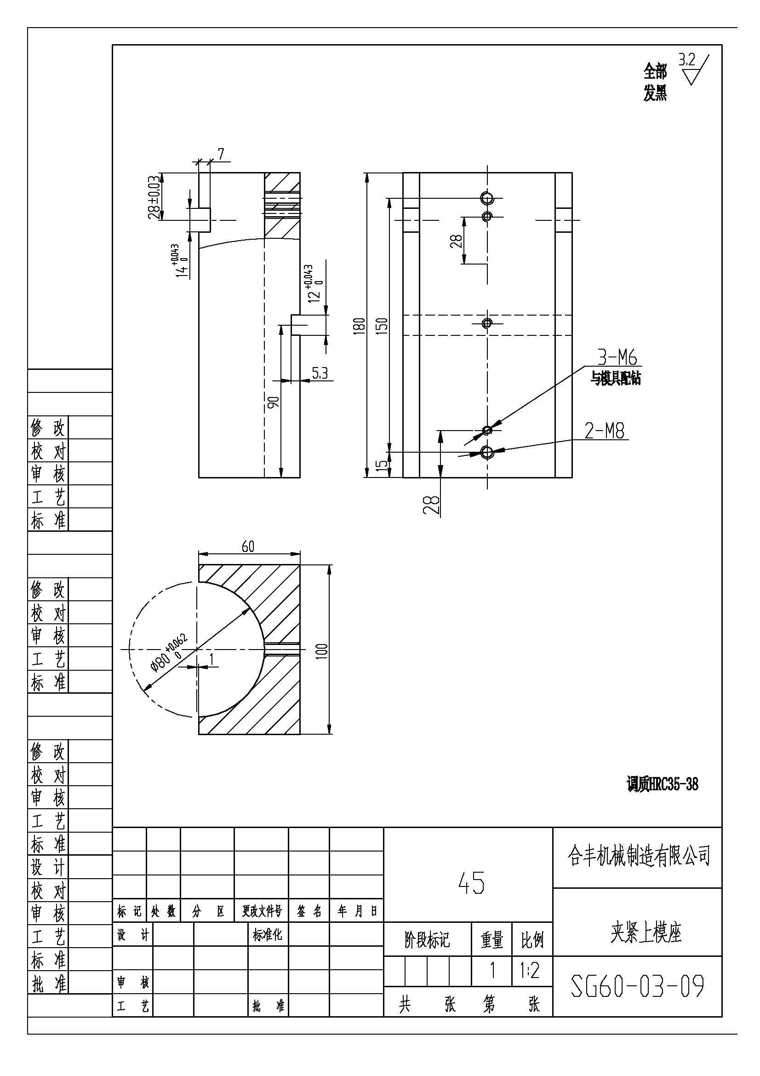
附图六、夹紧上模座连接尺寸图

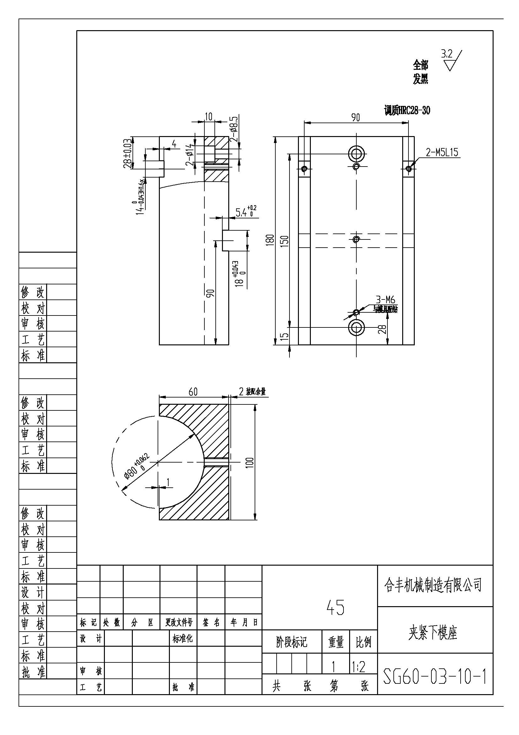
附图七、夹紧下模座连接尺寸图

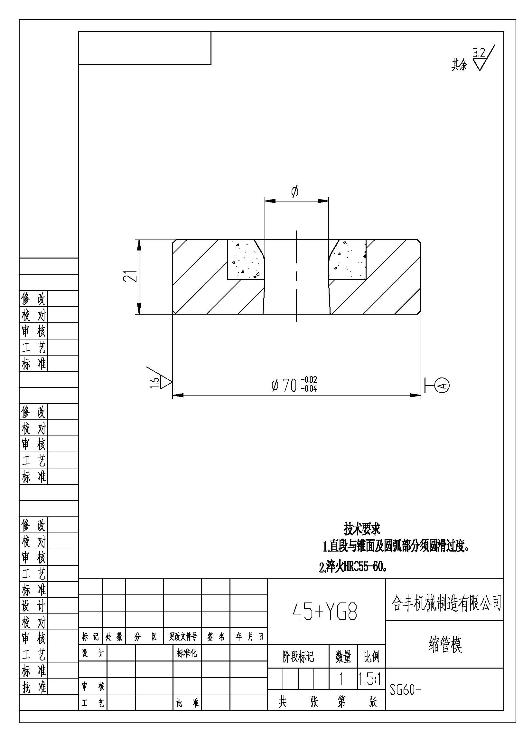
附图八、缩管模连接尺寸图

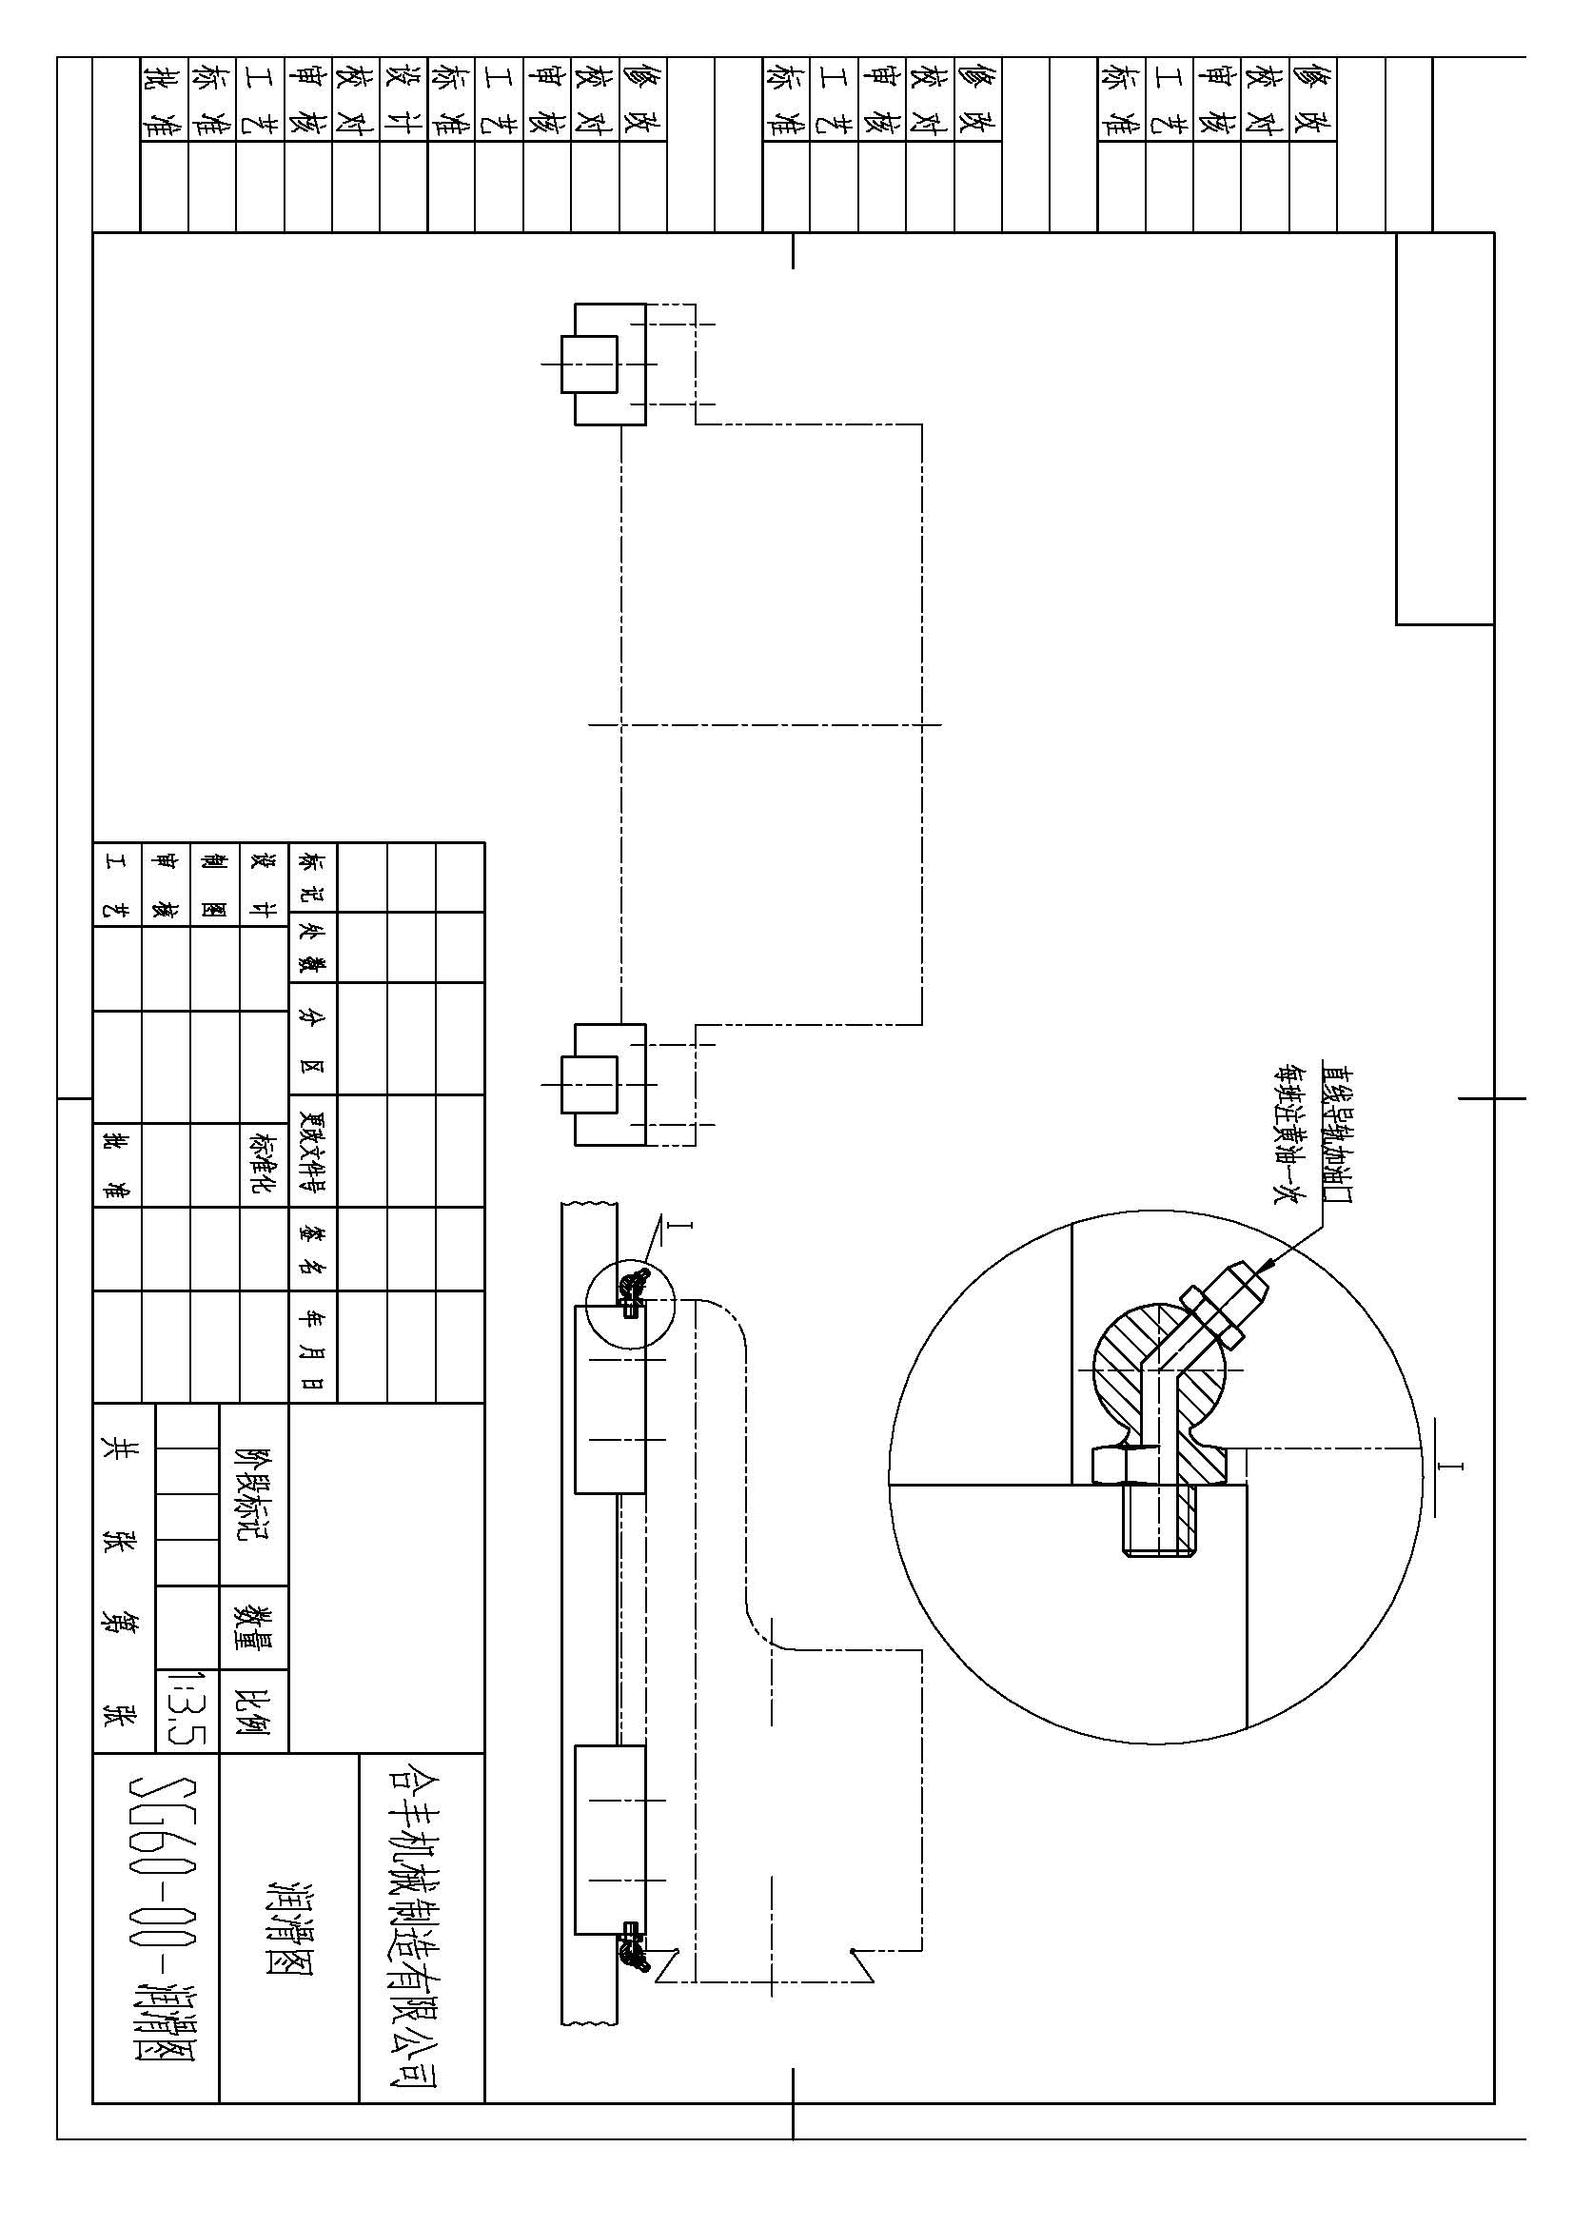
附图九、润滑图

